Проводник с током в магнитном поле
Вокруг проводника с током существует магнитное поле, которое взаимодействует с внешним полем посредством силы Ампера $F=IBl\sin{α}$, где l – длина проводника, сила тока I, $α$ - угол между направлением тока и магнитной индукцией.
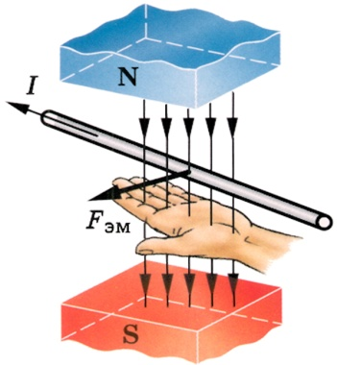  Направление силы Ампера определяется по правилу левой руки. | 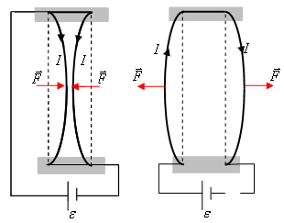  Два параллельных проводника с токами взаимодействуют -> $\begin{matrix}притягиваются (рис.1) \\ отталкиваются (рис.2)\end{matrix}$
Примерные задачи
- Определение направления линий магнитной индукции суммарного поля в разных точках вокруг нескольких проводников с токами
Токи одного направления | Токи разного направления
- 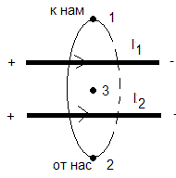 Токи одного направления можно представить как один проводник => в точках 1 и 2 направление определяется по правилу правой руки  - Линии магнитной индукции в точке 3 поля от I1 и I2 «противоположно направлены», поэтому результат зависит от сил токов и расположения точки 3.  Например, точка 3 лежит посередине, значит если  $$\left\{\begin{matrix}I1=I2, →В=0 \\ I1>I2, → В от нас \\ I1<I2, → В к нам\end{matrix}\right.$$ | 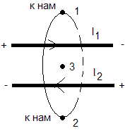 Пусть I1=I2  - Направление линий магнитной индукции в точках 1 и 2 будет одинаковым. Можно определить по правилу правой руки для любого ближайшего к данной точке проводника  - В точке 3 поля от I1 и I2 «сонаправлены», поэтому результат зависит от направления токов.  Например, если в т. 1 и 2 – к нам, значит в точке 3 от нас, и наоборот.
- Определение силы Лоренца, действующей на заряд, помещенный в данную точку поля
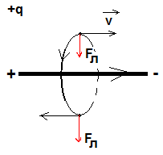Если в точку поля вокруг проводника влетает заряженная частица со скоростью, направленной вдоль проводника, то на нее будет действовать сила Лоренца, определяемая по правилу левой на +q и правой руки на -q.
Еще направление движения + заряда можно представить как направление тока.
Для +q:
- если скорость частицы сонаправлена с током, то частица будет притягиваться к проводнику
- если скорость частицы противоположно направлена с током, то частица будет отталкиваться от проводника
Для –q наоборот!

